
Začínáme s programem LibreOffice
Kapitola 12
Vytváříme webové stránky
Ukládáme dokumenty jako soubory HTML

Autorská práva
Tento dokument je duševním vlastnictvím skupiny LibreOffice Documentation Team Copyright © 2010–2014. Přispěvatelé jsou uvedeni níže. You may distribute it and/or modify it under the terms of either the GNU General Public License (http://www.gnu.org/licenses/gpl.html), version 3 or later, or the Creative Commons Attribution License (http://creativecommons.org/licenses/by/4.0/), version 4.0 or later.
Všechny ochranné známky uvedené v této příručce patří jejich vlastníkům.

Přispěvatelé
Jean Hollis Weber Peter Schofield Ron Faile Jr.

Zpětná vazba
Připomínky a náměty k tomuto dokumentu posílejte v angličtině do e-mailové konference dokumentačního týmu na adresu: documentation@global.libreoffice.org
Note: Všechno, co do e-mailové konference pošlete, včetně e-mailové adresy a dalších osobních informací uvedených ve zprávě, bude veřejně viditelné bez možnosti smazání.

Poděkování
Tato kapitola byla vytvořena na základě kapitoly 12 knihy Začínáme s OpenOffice.org 3.3. Do původní kapitoly přispěli:
Agnes Belzunce Peter Hillier-Brook Ian Laurenson
Peter Kupfer Jean Hollis Weber Linda Worthington

Datum vydání a verze programu
Vydáno 26.května 2014. Kapitola je určena pro LibreOffice 4.2.

Poznámka pro uživatele systému Mac
Některé klávesové zkratky a položky nabídek jsou v systému Mac jiné než v systémech Windows a Linux. V následující tabulce jsou uvedeny nejdůležitější rozdíly, které se týkají informací v této kapitole. Podrobnější seznam se nachází v nápovědě k aplikaci.
Windows nebo Linux | Ekvivalent pro Mac | Význam
Nástroje > Možnosti výběr v nabídce | LibreOffice > Předvolby | Otevře nastavení s možnostmi
Klepnutí pravým tlačítkem | Control+klepnutí a/nebo klepnutí pravým tlačítkem v závislosti na operačním systému počítače | Otevře místní nabídku
Ctrl (Control) | ⌘ (Command) | Používá se i s jinými klávesami
F5 | Shift+⌘+F5 | Otevře Navigátor
F11 | ⌘+T | Otevře okno Styly a formátování

Obsah
Autorská práva 2
Přispěvatelé 2
Zpětná vazba 2
Poděkování 2
Datum vydání a verze programu 2
Poznámka pro uživatele systému Mac 2
Úvod 4
Relativní a absolutní hypertextové odkazy 4
Vytváření hypertextových odkazů 4
Použití Navigátoru 5
Použití dialogového okna Hypertextový odkaz 6
Úprava hypertextových odkazů 7
Odstranění hypertextových odkazů 7
Vytváření webových stránek pomocí Průvodce vytvořením WWW stránky 8
Ukládání dokumentů jako webových stránek 11
dokumenty programu Writer 11
Jediná webová stránka 11
Sada webových stránek 11
Sešity programu Calc 12
Prezentace programu Impress 12
Dokumenty programu Draw 16

Úvod
Tato kapitola popisuje, jak v programech Writer, Calc, Impress a Draw:
- Vytvářet v dokumentu hypertextové odkazy na jiné dokumenty jako například na webové stránky, dokumenty PDF a další soubory.
- Ukládat dokumenty jako webové stránky (dokumenty HTML).
Když vytváříme dokument, který uložíme jako webovou stránku, je třeba mít na paměti následující skutečnosti:
- V dokumentu HTML jsou hypertextové odkazy aktivní (lze na ně klepnout), ale jiné křížové odkazy vkládané programem LibreOffice aktivní nejsou.
- Objekt, například obrázek, se uloží jako samostatný soubor. Pokud jsme však takový objekt umístili do rámce (například s příslušným popiskem), neuloží se a v dokumentu HTML se nezobrazí: místo něj se zobrazí název rámce.

Relativní a absolutní hypertextové odkazy
Hypertextové odkazy uložené v souboru mohou být buď relativní, nebo absolutní.
Relativní hypertextový odkaz udává jak se tam dostat z místa, kde jsme nyní (tím se myslí složka, ve které je uložen aktuální dokument), zatímco absolutní hypertextový odkaz udává jak se tam dostat bez ohledu na to, odkud začneme.
Absolutní odkaz přestane fungovat, když se přesune cíl. Relativní odkaz přestane fungovat, když se změní umístění počátku vzhledem k cíli. Pokud například máme v téže složce dva sešity, které na sebe vzájemně odkazují, a přesuneme celou složku na nové místo, absolutní hypertextový odkaz bude chybný, ale relativní nikoliv.
Chceme-li změnit způsob, jakým jsou v balíku LibreOffice ukládány hypertextové odkazy v souboru, vybereme Nástroje > Možnosti > Načítání/ukládání > Obecné a zvolíme, zda chceme ukládat URL relativně při odkazování na systém souborů, Internet nebo obojí.
Program Calc vždy zobrazí absolutní hypertextový odkaz. Dochází k tomu i tehdy, když jsme uložili relativní hypertextový odkaz, není však třeba se znepokojovat. Taková „absolutní“ adresa cíle se změní, když soubor přesuneme.
Poznámka | Pokud ukládáme odkazy relativně k souborovému systému a plánujeme stránky nahrát na internet, je třeba zkontrolovat, zda máme na počítači stejnou strukturu složek jako na webovém serveru.
Tip | Pokud ponecháme ukazatel myši nad hypertextovým odkazem, zobrazí se tip nápovědy s absolutním odkazem, protože balík LibreOffice interně používá absolutní názvy cest. Úplnou cestu a adresu nalezneme pouze v souboru, který získáme exportem do HTML (uložíme sešit jako soubor HTML). Takový soubor HTML načteme jako text, nebo jej otevřeme v textovém editoru.

Vytváření hypertextových odkazů
Zadáme-li text (například adresu webové stránky nebo URL), který může být použit jako hypertextový odkaz, a poté stiskneme klávesu Enter, LibreOffice automaticky vytvoří hypertextový odkaz a použije na něj formátování textu (obvykle barvu a podtržení). Pokud se tak nestane, můžeme tuto vlastnost povolit volbou Nástroje > Možnosti automatické opravy > Možnosti v hlavní nabídce a zvolením možnosti Rozpoznat URL.
Pokud nechceme, aby LibreOffice převedl určitý text URL na hypertextový odkaz, zvolíme Úpravy > Zpět v hlavní nabídce nebo okamžitě poté, co bylo použito formátování, stiskneme Ctrl+Z nebo umístíme kurzor do hypertextového odkazu, klepneme pravým tlačítkem a v místní nabídce vybereme Odebrat hypertextový odkaz.
Tip | Chceme-li změnit barvu hypertextových odkazů, zvolíme Nástroje > Možnosti > LibreOffice > Vzhled, posuneme se na Nenavštívené odkazy nebo Navštívené odkazy, vybereme novou barvu a klepneme na OK. Pozor: toto změní barvu všech hypertextových odkazů ve všech součástech balíku LibreOffice, což nemusí být to, co chceme.  V programech Writer a Calc (ale ne v programech Draw nebo Impress) můžeme také změnit barvu znakového stylu Internetový odkaz nebo definovat nové styly a použít je na vybrané odkazy.

Použití Navigátoru
Hypertextové odkazy je možné vkládat pomocí Navigátoru, jedná se o jednoduchý způsob, jak vložit hypertextový odkaz do jiné části téhož dokumentu.
- Otevřeme dokument, jenž obsahuje položky, na které chceme odkázat.
- Kleneme na ikonu Navigátor nebo zvolíme Zobrazit > Navigátor v hlavní nabídce nebo stiskneme klávesu F5, čímž otevřeme dialogové okno Navigátor.
- Klepneme na trojúhelník napravo od ikon Způsob přetáhnutí a vybereme Vložit jako hypertextový odkaz (obrázek 1). Ikona Způsob přetáhnutí se změní podle toho, jaký typ vložení jsme vybrali. Ve výchozím stavu je jako Způsob přetáhnutí zobrazena ikona Hypertextový odkaz .
- Z rozbalovacího seznamu v dolní části Navigátoru vybereme dokument, jenž obsahuje položky, na které chceme odkázat.
- V seznamu Navigátoru vybereme položku, kterou chceme vložit jako hypertextový odkaz.
- Přetáhneme položku do dokumentu na místo, kam chceme vložit hypertextový odkaz. Název prvku je do dokumentu vložen jako aktivní hypertextový odkaz.
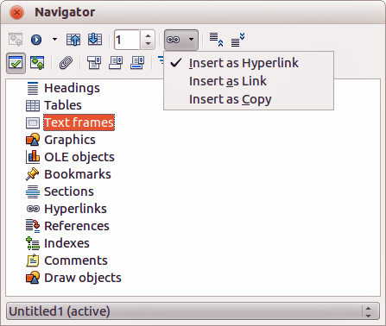
Obrázek 1: Vkládání hypertextového odkazu pomocí Navigátoru
Pokud vkládáme pomocí Navigátoru hypertextový odkaz na objekt jako například obrázek, je vhodné, aby text odkazu byl smysluplný, například Graf tržeb v roce 2009. Abychom toho dosáhli, je nutné buď smysluplně pojmenovat objekty a nenechávat jim výchozí názvy (jako Obrázek6), nebo upravit název výsledného odkazu pomocí dialogového okna Hypertextový odkaz, jak je popsáno dále.
Navigátor můžeme také použít k tomu, abychom vložili hypertextový dokument z jednoho dokumentu (zdrojového) na určité místo v jiném dokumentu (cílovém). Otevřeme Navigátor v cílovém dokumentu a přetáhneme položku ze zdrojového dokumentu na místo, kde chceme, aby se hypertextový odkaz zobrazil.

Použití dialogového okna Hypertextový odkaz
Dialogové okno Hypertextový odkaz můžeme využít, chceme-li hypertextový odkaz vložit nebo chceme-li všechny hypertextové odkazy změnit.
- Vybereme stávající text, který chceme použít jako odkaz.
- Klepneme na ikonu Hypertextový odkaz na nástrojové liště Standardní nebo zvolíme Vložit > Hypertextový odkaz v hlavní nabídce, čímž otevřeme dialogové okno Hypertextový odkaz (obrázek 2).
- Na levé straně vybereme jednu ze čtyř kategorií hypertextových odkazů:
- Internet: hypertextový odkaz odkazuje na webovou adresu, která běžně začíná na http://.
- Pošta a zprávy: hypertextový odkaz otevírá zprávu elektronické pošty, u které je předem nastaven určitý příjemce.
- Dokument: hypertextový odkaz odkazuje na jiný dokument nebo na jiné místo v aktuálním dokumentu
- Nový dokument: hypertextový odkaz vytváří nový dokument.
- Dialogové okno Hypertextový odkaz se mění podle vybraného typu hypertextového odkazu. Abychom hypertextový odkaz vytvořili, zadáme všechny nezbytné podrobnosti.
- Klepnutím na Použít vytvoříme hypertextový odkaz, dialogové okno Hypertextový odkaz zůstane otevřeno a umožní vytvořit jiný hypertextový odkaz.
- Klepnutím na Zavřít dialogové okno Hypertextový odkaz zavřeme.
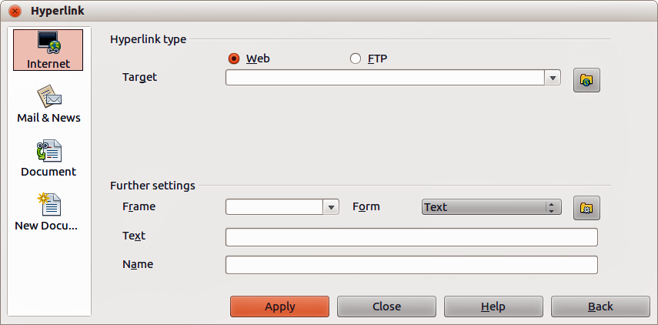
Obrázek 2: Dialogové okno Hypertextový odkaz zobrazující podrobnosti odkazů na Internet
Dialogové okno se mění podle toho, jakou kategorii hypertextového odkazu zvolíme v levém panelu. Úplný popis všech voleb a souvislostí je nad rámec této kapitoly. Uvádíme souhrn běžně používaných voleb.
- U hypertextového odkazu Internet zvolíme typ odkazu (web, FTP nebo Telnet) a zadáme požadovanou webovou adresu (URL).
- U hypertextového odkazu Pošta a zprávy určíme, zda jde o odkaz na poštu, nebo zprávy, adresu příjemce a pro poštu předmět.
- U hypertextového odkazu Dokument určíme cestu k dokumentu (klepnutím na Otevřít soubor otevřeme prohlížeč souborů) nebo ponecháme prázdnou hodnotu, chceme-li, aby odkaz směřoval na stejný dokument. Volitelně určíme cíl v dokumentu (například určitý snímek). Klepneme na ikonu Cíl v dokumentu , čímž otevřeme dialogové okno Cíl v dokumentu, v němž můžeme vybrat typ cíle; pokud známe název cíle, můžeme ho přímo zadat do pole.
- U hypertextového odkazu Nový dokument určíme, zda má být nově vytvořený dokument okamžitě upraven (Upravit nyní) nebo zda se má jen vytvořit (Upravit později). Zadáme název souboru a vybereme typ dokumentu, který se má vytvořit (textový, sešit apod.). Klepnutím na ikonu Vybrat cestu otevřeme prohlížeč souborů a zvolíme, kam se má soubor uložit.
Oblast Další nastavení v pravé dolní části dialogového okna je společná pro všechny kategorie hypertextových odkazů, ačkoliv některé volby se více vztahují k určitým typům odkazů.
- Hodnota Rámec určuje, jak se hypertextový odkaz otevře. Týká se to dokumentů otevíraných ve webovém prohlížeči.
- Formulář stanoví, zda má být odkaz vytvořen jako text nebo jako tlačítko. Více informací se nachází v kapitole 15, Using Forms in Writer, příručky Návod k používání programu Writer (Writer Guide).
- Text stanovuje, jaký text se bude zobrazovat uživateli. Pokud nic nezadáme, použije se jako text odkazu úplná cesta nebo URL. Jestliže je odkaz relativní a soubor přesuneme, tento text se nezmění, ačkoliv se změní cíl odkazu.
- Název se týká dokumentů HTML. Určuje text, který se přidá jako atribut NAME do kódu HTML, který bude představovat hypertextový odkaz.
- Události : klepnutím na tuto ikonu otevřeme dialogové okno Přiřadit makro, v němž vybereme makro, které se má spustit při klepnutí na odkaz. Více informací se nachází v kapitole 13 Začínáme s makry.

Úprava hypertextových odkazů
Chceme-li upravit stávající odkaz:
- Klepneme kamkoliv do textu hypertextového odkazu.
- Klepneme na ikonu Hypertextový odkaz na nástrojové liště Standardní nebo zvolíme Úpravy > Hypertextový odkaz v hlavní nabídce nebo klepneme pravým tlačítkem a vybereme Upravit hypertextový odkaz v místní nabídce. Otevře se dialogové okno Hypertextový odkaz.
- Provedeme požadované změny a klepneme na Použít, čímž změny uložíme. Dialogové okno Hypertextový odkaz zůstane otevřeno a můžeme v úpravě hypertextových odkazů pokračovat. Po úpravě každého odkazu klepneme na Použít.
- Až úpravy odkazů dokončíme, klepneme na Zavřít.
Ve výchozím nastavení aktivujeme v balíku LibreOffice hypertextové odkazy pomocí Ctrl+klepnutí. Toto chování můžeme změnit v Nástroje > Možnosti > LibreOffice > Zabezpečení > Možnosti, kde zrušíme výběr možnosti Pro otevření hypertextových odkazů vyžadovat Ctrl-kliknutí. Pokud se odkazy aktivují klepnutím, zkontrolujte danou stránku, zda není u této možnosti zrušen výběr.

Odstranění hypertextových odkazů
Z hypertextového odkazu můžeme odstranit odkaz a ponechat pouze text tím, že klepneme pravým tlačítkem na odkaz a vybereme Odebrat hypertextový odkaz v místní nabídce. Někdy bude potřeba znovu nastavit formátování, aby formát textu odpovídal zbytku dokumentu.
Chceme-li text odkazu nebo tlačítka z dokumentu úplně odstranit, vybereme jej a stiskneme klávesu Backspace nebo Delete.

Vytváření webových stránek pomocí Průvodce vytvořením WWW stránky
Průvodce vytvořením WWW stránky umožňuje vytvořit několik typů standardních webových stránek a je dostupný ve všech součástech balíku LibreOffice. Pokaždé, když otevřete Průvodce vytvořením WWW stránky v nějaké součásti LibreOffice, se však před tím, než se otevře dialog průvodce, automaticky spustí program Writer. Průvodce vytvořením WWW stránky se vztahuje k programu Writer a je jím běžně používán k vytváření webových stránek.
- Zvolíme Soubor > Průvodci > WWW stránka v hlavní nabídce, čímž otevřeme dialogové okno Průvodce vytvořením WWW stránky (obrázek 3).
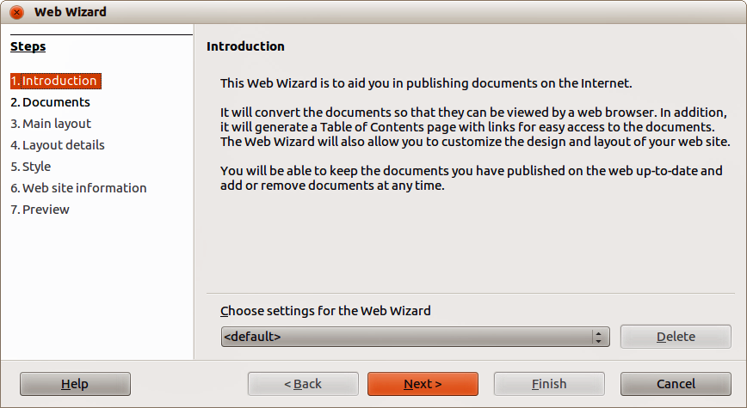
Obrázek 3: Úvodní stránka dialogového okna Průvodce vytvořením WWW stránky
- Na první stránce průvodce zvolíme nastavení a klepneme na Další >. Pokud vytváříme webovou stránku poprvé, jedinou možností je <výchozí>.
- Vybereme nebo v dialogu pro výběr souboru zvolíme dokument, který chceme formátovat. Údaje v polích Název, Souhrn a Autor jsou převzaty z vlastností dokumentu. Je-li to nutné, upravíme je (obrázek 4).
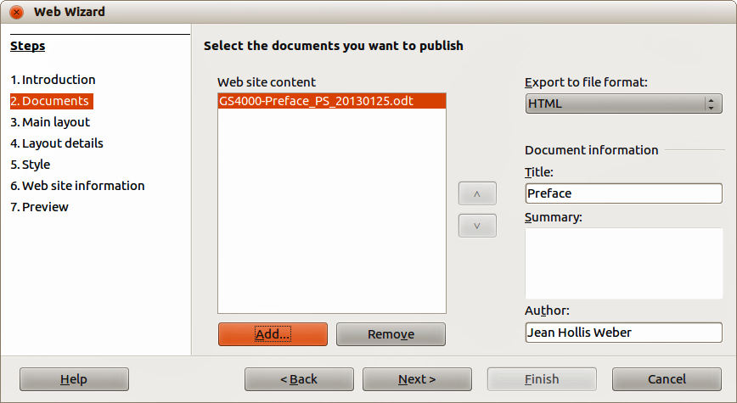
Obrázek 4: Stránka Dokumenty dialogového okna Průvodce vytvořením WWW stránky
- Klepneme na Další > a klepnutím na obrázek s rozvržením vybereme vzhled webové stránky (obrázek 5).
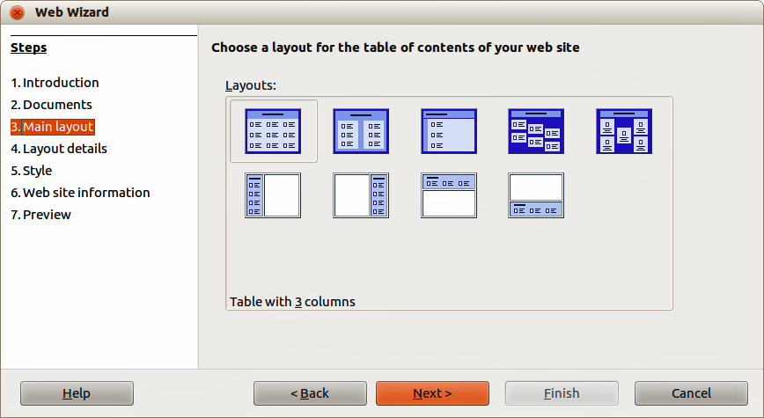
Obrázek 5: Stránka Vzhled dialogového okna Průvodce vytvořením WWW stránky
- Klepneme na Další > a vzhled přizpůsobíme: vybereme, jaké údaje se mají zobrazovat, a rozlišení obrazovky (obrázek 6).
- Klepneme na Další > a vybereme styl stránky. Pomocí rozbalovacího seznamu můžeme volit různé styly a barevné kombinace. V dialogových oknech otevíraných tlačítky Zvolit můžeme vybrat z Galerie obrázek na pozadí a sadu ikon (obrázek 7).
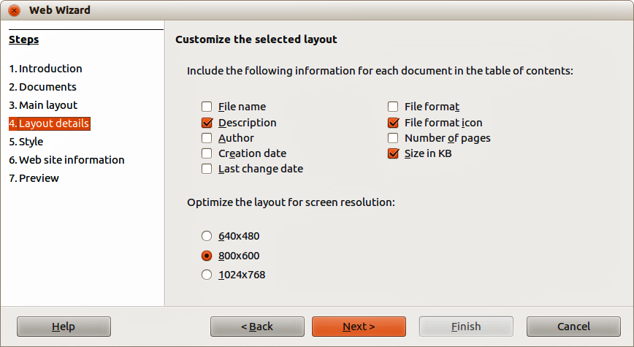
Obrázek 6:Stránka Detaily vzhledu dialogového okna Průvodce vytvořením WWW stránky
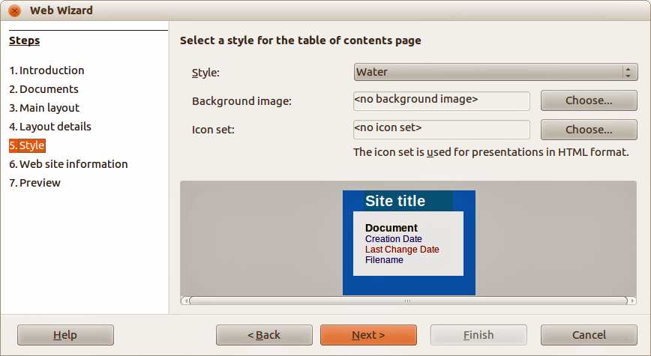
Obrázek 7: Stránka Styl dialogového okna Průvodce vytvořením WWW stránky
- Klepneme na Další > a zadáme všeobecné informace o webových stránkách jako název a HTML metadata(obrázek 8).
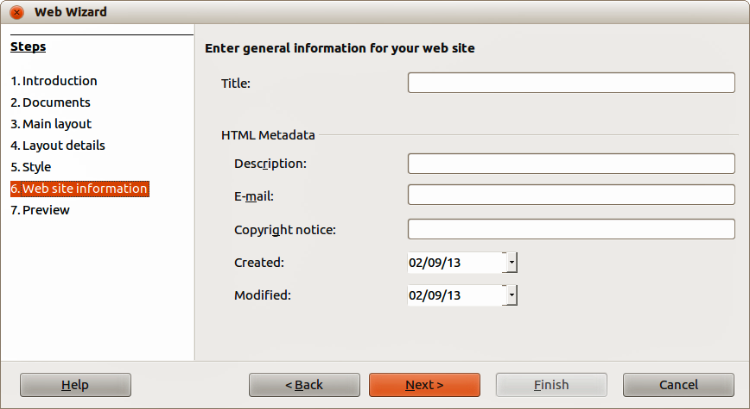
Obrázek 8: Stránka Informace o stránkách dialogového okna Průvodce vytvořením WWW stránky
- Klepneme na Další > a vybereme, kam uložíme soubor, případně zobrazíme náhled stránky (obrázek 9).
- Zadáme informace o tom, kde chceme nové webové stránky publikovat.
- Klepnutím na Dokončit uložíme soubor a zavřeme Průvodce vytvořením WWW stránky.
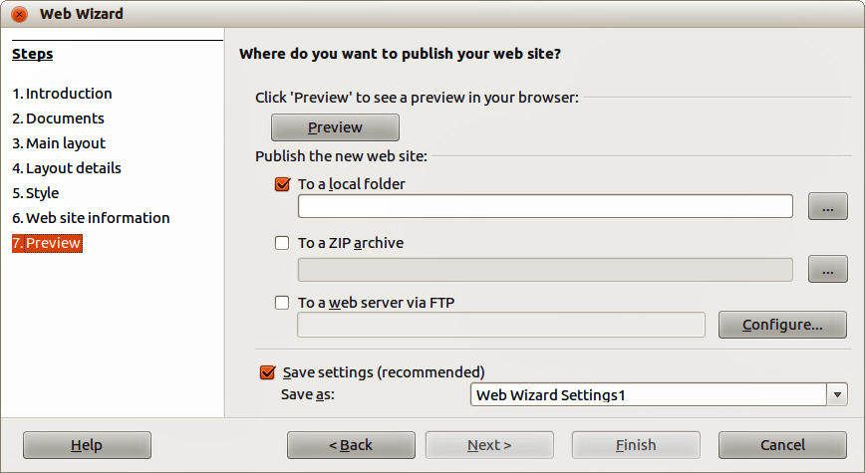
Obrázek 9: Stránka Náhled dialogového okna Průvodce vytvořením WWW stránky

Ukládání dokumentů jako webových stránek
V balíku LibreOffice je možné ukládat a exportovat stávající dokumenty ve formátu HTML. Pomocí Průvodce vytvořením WWW stránky Lze také vytvářet několik různých typů webových stránek, jak je popsáno v části „Vytváření webových stránek pomocí Průvodce vytvořením WWW stránky“ na stránce 8.
Nejsnazší způsob, jak vytvořit dokument HTML, je použít již existující dokument. Představu o tom, jaký bude vzhled dokumentu jako webové stránky, si můžeme udělat, když použijeme Zobrazit > Vzhled webu. Z tohoto zobrazení však nezjistíme, jaké vlastnosti se ve formátu HTML správně uloží a jaké se neuloží. O tom, co je třeba mít na paměti při vytváření webové stránky z dokumentu, pojednává část „Úvod“ na stránce 4.

dokumenty programu Writer

Jediná webová stránka
Chceme-li dokument uložit jako jedinou webovou stránku (formát HTML), zvolíme Soubor > Uložit jako v hlavní nabídce a určíme jako typ souboru HTML dokument (Writer) nebo zvolíme Soubor > Exportovat a určíme jako typ souboru formát XHTML.
Poznámka | Program Writer nenahradí více mezer v původním dokumentu kódem HTML pro nezlomitelné mezery. Chceme-li mít v souboru HTML nebo na webové stránce mezery navíc, je nutné v LibreOffice vložit nezlomitelné mezery. Toho dosáhneme tím, že stiskneme Ctrl+mezerník místo obyčejného stisknutí mezerníku.

Sada webových stránek
Program Writer umožňuje uložit rozsáhlý dokument jako sadu webových stránek (souborů HTML) včetně stránky s obsahem.
- Určíme, které nadpisy by měly znamenat začátek nové stránky, a ujistíme se, že všechny tyto nadpisy mají stejný styl odstavce (například Nadpis 1).
- Zvolíme Soubor > Odeslat > Vytvořit HTML dokument v hlavní nabídce, čímž otevřeme dialogové okno Název a cesta HTML dokumentu (obrázek 10).
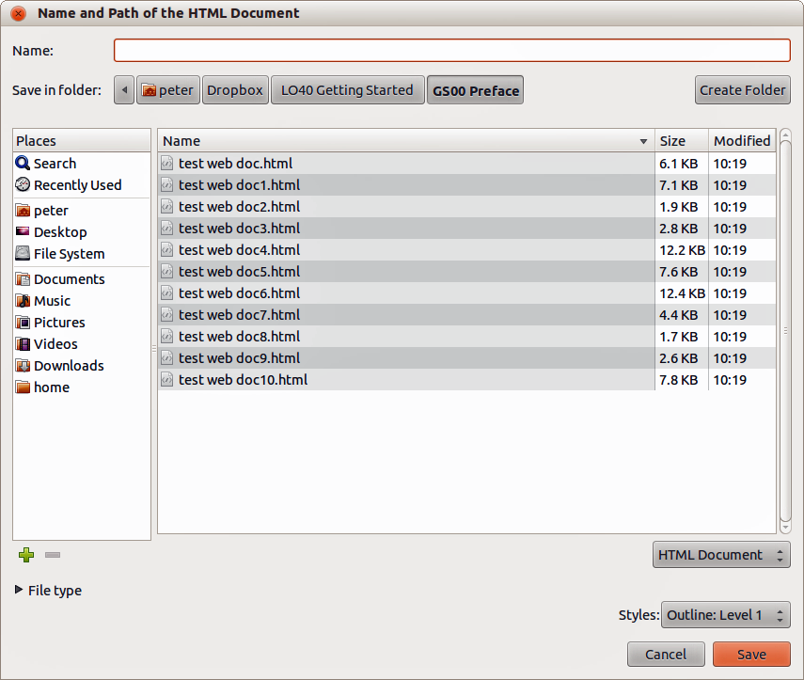
Obrázek 10: Vytváření sady webových stránek z jednoho dokumentu
- Zadáme název souboru, pod kterým chceme stránky uložit.
- V rozbalovacím seznamu v dolní části dialogového okna určíme, který styl značí novou stránku (například Nadpis 1).
- Klepnutím na Uložit vytvoříme vícestránkový dokument HTML. Výsledné soubory HTML odpovídají HTML 4 Transitional.

Sešity programu Calc
V programu Calc můžeme ukládat soubory jako dokumenty HTML tak, že zvolíme Soubor > Uložit jako v hlavní nabídce a vybereme jako typ souboru formát HTML dokument (Calc). Podobá se to postupu „Jediná webová stránka“ na stránce 11.
Pokud soubor obsahuje více listů a webové stránky vytváříme pomocí Průvodce vytvořením WWW stránky (kapitola „Vytváření webových stránek pomocí Průvodce vytvořením WWW stránky“ na stránce 8), v souboru HTML budou další listy následovat. V horní části dokumentu budou umístěny odkazy na všechny listy.
Program Calc také umožňuje vložit odkazy přímo do sešitu pomocí dialogového okna Hypertextový odkaz. Více informací o hypertextových odkazech se nachází v kapitole „Vytváření hypertextových odkazů“ na stránce 4.

Prezentace programu Impress
Poznámka | Při ukládání webových stránek ve formátu HTML se nezachovávají animace ani přechody snímků.
Prezentace programu Impress nelze ve formátu HTML uložit, je nutné je jako dokumenty HTML exportovat. V každém kroku následujícího postupu můžeme klepnout na Vytvořit. V tom případě se webové stránky vytvoří za použití výchozího nastavení, které jsme nezměnili.
- Zvolíme Soubor > Exportovat v hlavní nabídce a určíme název souboru a umístění, kam chceme webovou verzi prezentace uložit.
- Jako typ souboru vybereme HTML dokument (Impress) a klepneme na Uložit, čímž otevřeme dialogové okno Exportovat HTML (obrázek 11).
- Na stránce Přiřadit návrh můžeme zvolit, zda vytvoříme nový návrh, nebo vybereme či smažeme existující návrh. Určíme Nový návrh nebo Existující návrh a klepneme na Další>>. Pokud jsme někdy dříve návrh webové stránky neuložili, není volba Existující návrh k dispozici.
- Nový návrh – na dalších stránkách průvodce bude vytvořen nový návrh.
- Existující návrh – ze seznamu návrhů se načte existující návrh, který se použije v následujících krocích. V poli se seznamem se zobrazí všechny existující návrhy.
Smazat vybraný návrh smaže vybraný návrh ze seznamu. Jestliže návrh smažeme, smažeme pouze informace o návrhu. Exportovaný soubor tím smazán nebude.
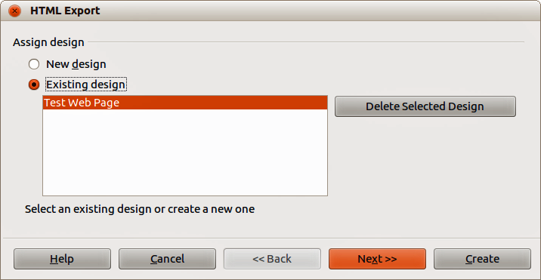
Obrázek 11: Dialogové okno Exportovat HTML - stránka Přiřadit návrh
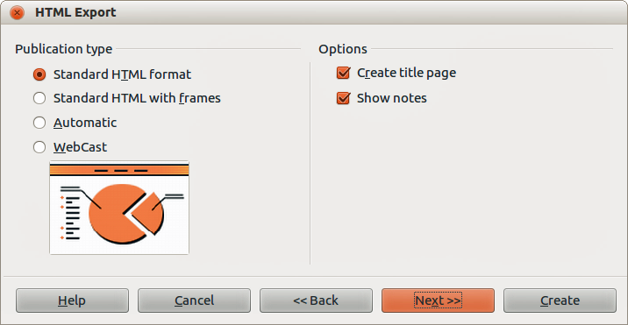
Obrázek 12: Dialogové okno Exportovat HTML – stránka Druh publikace
- Pro webové stránky určíme Druh publikace (obrázek 12), poté klepneme na Další>>. Druh publikace stanoví základní nastavení prováděného exportu. Volby jsou:
- Standardní HTML formát – z exportovaných stránek se vytvoří standardní HTML stránky.
- Standardní HTML s rámci – vytvoří se standardní HTML stránky s rámci. Exportované stránky budou umístěny v hlavním rámci, v levém rámci bude zobrazen obsah v podobě hypertextových odkazů.
- Automaticky – vytvoří se výchozí HTML prezentace určená pro informační kiosek, ve které budou po stanoveném čase snímky automaticky měnit.
- WebCast – v exportu pro WebCast se vytvoří automatické skripty používající jazyky Perl nebo ASP. To umožní přednášejícímu (například přednášejícímu na telefonické konferenci, při které se používá prezentace na Internetu) měnit snímky, které mají ve webových prohlížečích zobrazeny posluchači.
Více informací o možnostech dostupných na této stránce obsahuje nápověda, kterou otevřeme klepnutím na Nápověda.
- Pro webové stránky určíme možnosti Uložit obrázky jako, Rozlišení monitoru a Efekty (obrázek 13), poté klepneme na Další>>. Možnosti na této stránce dialogového okna Exportovat HTML jsou následující:
- Uložit obrázky jako – určuje formát obrázků. Je také možné stanovit, jak budou exportované obrázky komprimovány.
- Rozlišení monitoru – určuje rozlišení cílové obrazovky. V závislosti na vybraném rozlišení se obrázky zobrazí zmenšené. Lze nastavit zmenšení až 80 % původní velikosti. Při výběru rozlišení je třeba vzít v úvahu, jaké rozlišení bude používat většina těch, kteří si budou stránky prohlížet. Určíme-li vysoké rozlišení, potom bude muset uživatel se středním rozlišením monitoru používat posuvníky, aby zobrazil celý snímek, což nejspíš nebude žádoucí.
- Efekty – určuje, zda se exportují soubory se zvuky použitými jako efekt při přechodu snímků a zda se exportují skryté snímky.
Více informací o možnostech dostupných na této stránce obsahuje nápověda, kterou otevřeme klepnutím na Nápověda.
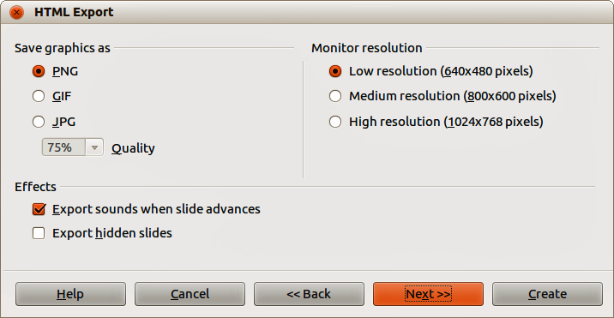
Obrázek 13: Dialogové okno Exportovat HTML Export – obrázky a rozlišení monitoru
- Určíme Informace na titulní stránku, které se použijí ve webové verzi prezentace (obrázek 14). Titulní stránka běžně obsahuje jméno, e-mailovou adresu a domovskou stránku autora, přidat můžeme další doplňující informace. Tato stránka není k dispozici, pokud jsme dříve vybrali, že se titulní stránka nebude vytvářet, nebo jsme vybrali druh publikace Automaticky nebo WebCast.
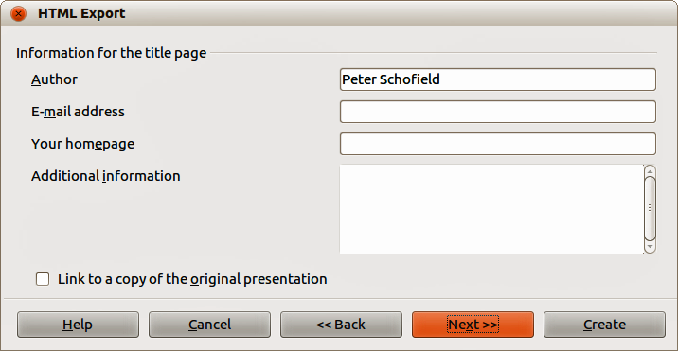
Obrázek 14: Dialogové okno Exportovat HTML – informace na titulní stránku
- Chceme-li vytvořit hypertextový odkaz pro stažení souboru s kopií prezentace, vybereme Odkaz na kopii původní prezentace a poté klepneme na Další>>.
- Z dostupných návrhů vybereme styl tlačítek, která se použijí na webových stránkách (obrázek 15), a poté klepneme na Další>>.
Pokud nevybereme styl tlačítek, vytvoří se textová navigace.
Tato stránka není k dispozici, pokud jsme dříve vybrali druh publikace Automaticky nebo WebCast.
- Vybereme barevné schéma, které se pro webové stránky použije (obrázek 16), jedná se například o barevné schéma a barvy textu a pozadí. Tato stránka není k dispozici, pokud jsme dříve vybrali druh publikace Automaticky nebo WebCast.
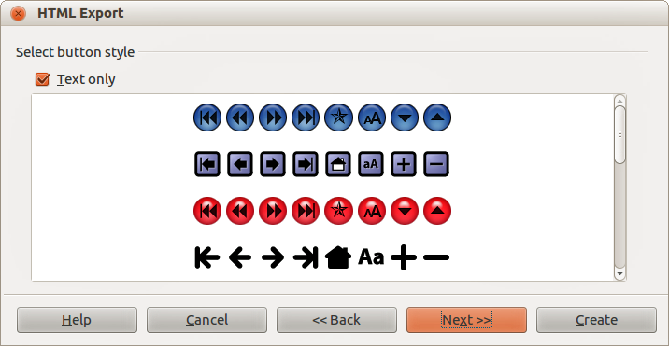
Obrázek 15: Dialogové okno Exportovat HTML – stránka se styly tlačítek
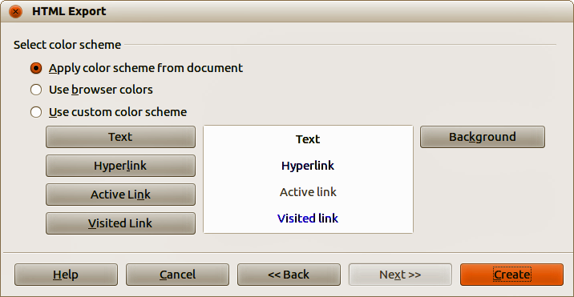
Obrázek 16: Dialogové okno Exportovat HTML – stránka s barevným schématem
- Klepneme na Vytvořit.
- Pokud jsme pro webové stránky vytvořili nový návrh, zadáme jeho název a klepneme na Uložit.
Poznámka | Podle velikosti prezentace a počtu obrázků, které obsahuje, se při exportu HTML vytvoří několik souborů HTML, JPG a GIF. Jestliže export ukládáme například na plochu místo do určité složky, jednotlivé soubory HTML a obrázky plochu zaplní. Je proto vhodné vytvořit složku, která bude všechny soubory vytvořené pro webovou verzi prezentace obsahovat.

Dokumenty programu Draw
Dokumenty programu Draw nelze uložit ve formátu HTML, je třeba je jako dokumenty HTML exportovat. Exportování kreseb jako webových stránek je podobné exportování prezentací z programu Impress. Zvolíme Soubor > Exportovat a vybereme jako typ souboru HTML dokument (Draw), poté postupujeme stejně jako při exportování prezentací programu Impress.

